:
Sciences de la vie et de la terre Tronc commun science BIOF Pr : AZAOU Mostafa Année scolaire : 2018/2019

Contrôle numéro : 1
Semestre : 1
Durée : 1h
Nombre de pages :3

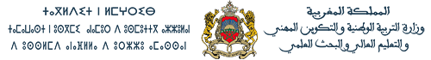
Lycée qualifiant Al araq

Première partie : restitution de connaissances (5pts)
- Donnez un titre et nommez chacune des strates représentées dans cette figure (1pt)
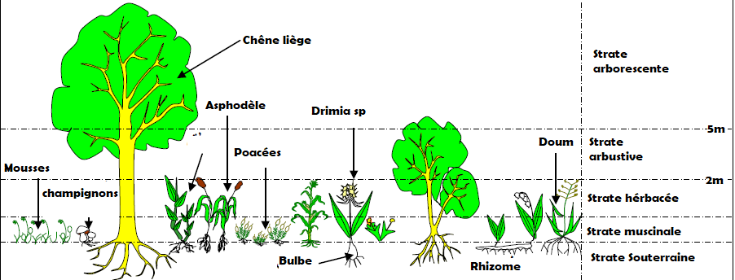

…………………………………………………………………………………………………..
- Choisir pour chaque question la proposition exacte (1pt)
Le PH d’un sol dépend de la concentration
- En ions K+
- En ions Na++
- En ions H+

La biocénose est :
- Le milieu de vie d'un ensemble d'êtres vivants.
- L’ensemble d'êtres vivants rencontrés dans un milieu donné et qui sont en relation entre eux.
- Est l’ensemble des conditions physico-chimiques dans un milieu.

- Définir les mots suivants (2pts):
La texture :……………………………………………………………………………………….…………..
…………………………………………………………………………………………………….……………
La structure : ………………………………………………………………………………………………..
…………………………………………………………………………………………………………………
- Citer deux moyens pour mesurer le pH du sol (1pt) ……………………………………………….……………………………………………………
…………………………………………………………………………………………………….
Deuxième partie : exploitation des documents (14pts)
Exercice 1 :
Afin d’étudier les propriétés physiques du sol d’Oued Nfiss, on considère le tableau ci-dessous qui résume la composition minéralogique de deux échantillons prises de la station étudiée.
Constituants  échantillon | Argile | Limon | Sable
A | 45g | 115g | 45gh
B | 210g | 108,5g | 31,5g
Constituants  échantillon | Argile | Limon | Sable
A

B
1-Calculer les pourcentages de chaque constituant des deux échantillons de sol A et B. (3 point)
La relation :……………………………………………………………………………………………………. ………………………………………………………………………………………………………………….
Exemple :……………………………………… .. ……………………………………………………………
…………………………………………………………………………………………………………………
2-déterminer la texture des deux sols X et Y, On utilisant le diagramme des textures. (3point)

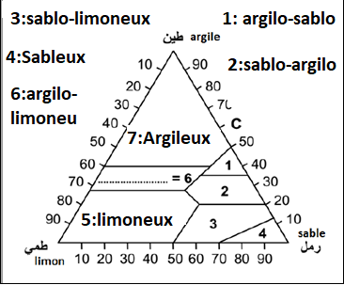

……………………………………………………………………………………………………………………………………………………………………………………………………………………………………………………………………………………………………………………………………………………………………………………………………………………………………………………………………………………………………………………………………………………………………………………………………………………………………………………………………………………………………………………………………………………………………………………………………………………………….

Exercice 2 :
Dans le cadre d’une sortie écologique une équipe d’élevés ont réalisé les relevés des plantes colonisant un milieu forestier, les résultats obtenus sont représentés dans le tableau suivant :
Espèces | Relevés |  |  |  |  |  |  |  |  |  |  | Fréquence de l’espèce
 | R1 | R2 | R3 | R4 | R5 | R6 | R7 | R8 | R9 | R10 | R11 | F | IF
Fougère aigle | + | + | + | + | + | + | + | + | + | + | +
Bouleau blanc | + | + | + | + | + | - | - | - | - | + | +
Chêne | + | - | - | - | - | - | - | - | - | -
Saule | - | - | - | - | + | - | + | - | - | - | +
Aulne | - | - | - | - | + | - | - | + | - | - | -
Jonc | - | - | - | - | + | - | - | - | + | - | +
Sphaigne | - | - | - | + | + | + | + | - | + | - | -
Rumax | - | - | - | - | - | - | - | - | + | - | -
Leucobryum | + | - | - | - | - | - | - | - | - | + | +
Pin | + | + | + | - | - | - | - | - | - | - | -
Ronce | - | - | - | - | + | + | - | - | - | - | +
- Compléter le tableau ci-dessus (3pts)
La relation ………………………………………………………………………………………………………….
Exemple :……………………………………………………………………………………………………………………………………..............................................................................................................................................
- Déterminer les espèces caractéristiques de ce milieu (1pt)
……………………………………………………………………………………………………………………………………………………………………………………………………………………………………………….
- Représenter, sous forme d’histogramme, la variation de nombres d’espèces en fonction des indices de fréquences (2pts).
- Tracer la courbe de fréquence (1pt)

- que peut-on déduire de l’analyse de cette courbe ? (1pt)
.............................................................................................................................................................................................................................................................................................................................................................................................................................................................................................................................................. ............................................................................................................................................................................

